# 五子棋AI的设计

2022080905016 陆以敏

**实验目的**

1. 设计出能够分析棋局、进行下棋的五子棋AI
2. 了解五子棋的知识，了解下棋步骤
3. 使用、加深了解人工智能

**实验内容（步骤）**

1. 用EasyX绘制棋盘
2. 设计出五子棋UI，完成五子棋的大概结构
3. 对UI进行修改，初步完成五子棋的AI
4. 可以再改的更加详细，比如加上一些禁手规则等

**五子棋相关知识**

1.作为一种两人对弈的纯策略游戏，五子棋因为其规则简单、目标明了、简单易上手，同时做到智力比拼和趣味性兼顾而受到大众的喜爱。他起源于中国民间，历史悠久，而后发展于日本，流行于欧美。

2.五子棋棋盘有15\*15的方格线，也有19\*19，分黑白两棋，棋子下在线的交点上。由黑棋先手，而后双方交替各下一子，先将五个己方棋子连成一条直线（横竖斜）的一方获胜。

**Easyx绘制界面**

Easyx提供了很多用于绘图的函数，通过使用它可以将五子棋的各个图像要素绘制出来。

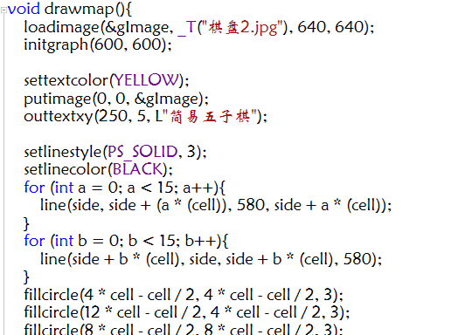

比如引用背景图，画棋子，棋盘格，以及进入退出的界面，更重要的是他可以提取鼠标的信息从而使下棋更加简便。

IMG_256

为了使后面的数据处理更加明了所及尽量使交点为易于处理的数。

**UI部分**

为了实现五子棋的整个步骤，首先需要完成UI。

1. 初始化
2. 落子以及切换

通过鼠标获取坐标信息通过函数转换成棋盘上的坐标，并进行落子，同时设计使得黑白颜色互相切换

从MOUSEMSG中可以得到点击的坐标，可想而知并不是每次点击都能准确的落在交点上，所以要一些模糊化处理，如果是用求两点距离的公式来计算、限制的话计算量过大很容易造成卡顿，这里的代码巧妙的利用了整形只保留整数部分的原理，从而实现了模糊化

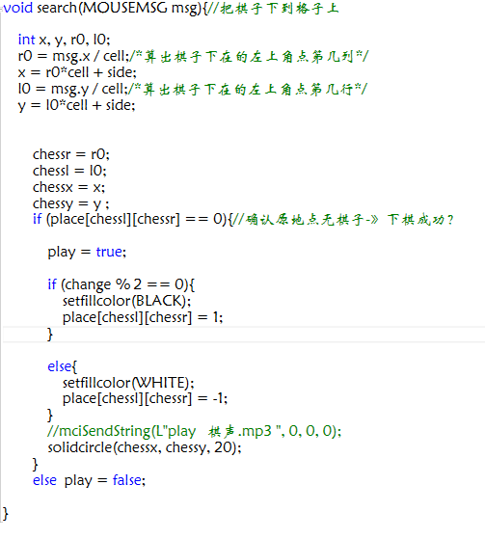

1. 判断胜负

需要判断胜负责需要检测是否有5颗相同棋子连在一条直线上，所以我们需要创建一个二维数组来储存棋盘上落子的数据。0表示还没有落子，-1表示落上了玩家的棋子一，1则表示落下了白色的棋子，在设计公式来进行检测，很快就能判断出来棋局是否结束。

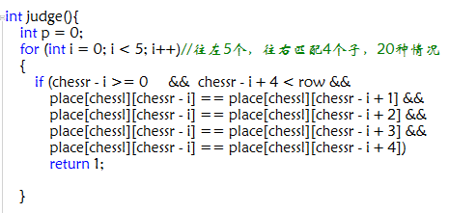

1. 结束界面

应该显示黑白方哪一方获得了胜利，通过判断连成五子的棋色即可。可以再设计一块区域用来点击重新开始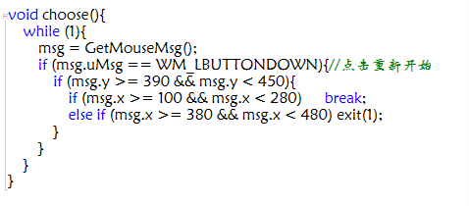

**AI部分**

成功实现了下五子棋的一连串过程后，开始研究人工智能下棋的部分。

人工智能分析下棋主要有以下几个模块：

1.判断当前局面的分数

通过对棋局的分析对每一种情况赋分，比如单独的一个子可以给比较小的10分（举例），遇到四个连在一起的子意味着棋局即将结束，可以赋极高的分，把场上所有的情况都统计起来加在一起，就可以得到整个棋局的分数；当然，因为对方的棋子产生的是负面影响，所以如果棋子是对方的颜色则应该赋负分，可以设计自己的棋子和对方旗子的赋值比例，从而改变ai的攻击倾向，决定是偏向于防守，还是进攻。

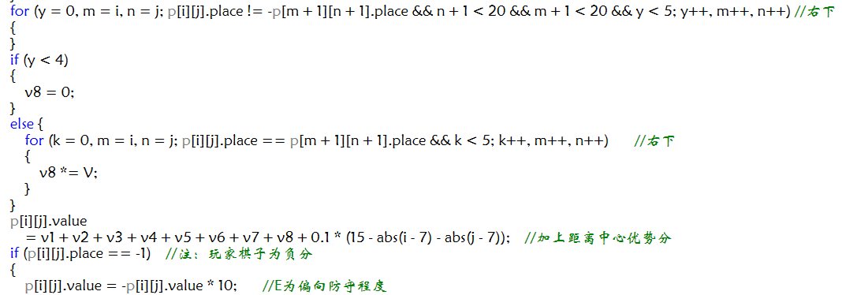

2 .显而易见，仅仅看当前的情况来进行判断落子是远远不够的，这样的AI也显得比较笨拙，很容易被击败，为了增加我们ai先生的能力使得对弈棋局更加有趣，应该增加一个模块，让ai想的更“深远”，这就是递归推理部分。

我们已经拥有了赋分模块，而后我们可以让ai模拟出之后下棋可能出现的情况以及分数，从而从更深刻的角度对当前的情况进行选择：因为自己的棋子是正数，对方的棋子是负数，所以分数越高的对AI更加有利，然而对方肯定也不是吃素的，考虑到对方会尽量选择分数较低的走法，所以模拟情况应该交替选择最高分数的走法和最低分数的走法，这样就可以模拟出更可能出现而且更有利于己方的情况，

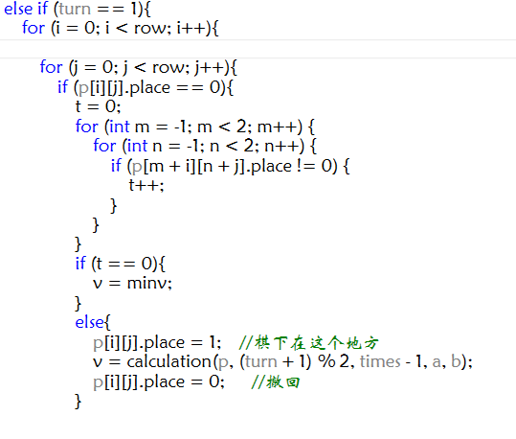

我们可以预想到想的越多越全面的ai智商肯定越高，但是由于电脑处理能力的有限所以还是对模拟的次数进行了限制。

3.剪枝

自此ai部分可以说是已经完成了，但是我们可以进一步的改善程序，除去一些不必要的计算步骤，从而使运行更加流畅。如图，我们知道在s2中得分为六的这一步暂时是最高分，所以之后的得分为五的，这个选择就应该被淘汰，又因为有时候可能未进行完，我们无从得知六是否为最高分，所以将六分进行储存（传入），这样可以在下一步s3进行排除剪枝。

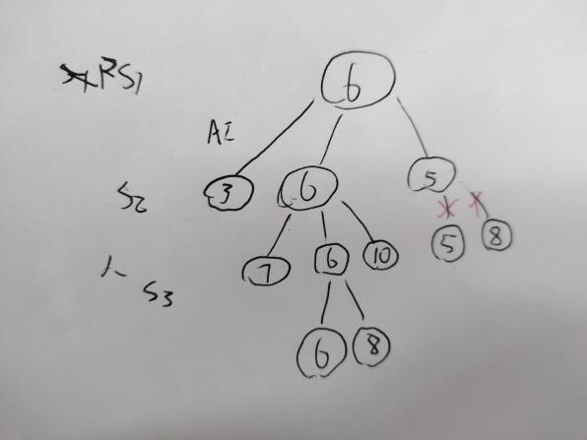

将AI代码完成后，对之前的UI部分稍加修改，把AI加入即可享受和AI对弈的乐趣啦！

实验总结、收获

通过这一次的五子棋ai设计，我学到了之前从未知晓的棋盘相关知识如禁手，用easyx绘制界面、接受输入设备的数据，并掌握了ai设计的递归、检测判断知识，可谓受益匪浅，收获颇多。